计算机网络 实验报告
实验名称 | 实验二 交换机与VLAN配置实验报告1
姓名 | 付政昊 | 一卡通号 | 1520173738
专业班级 | 中加171 | 实验日期
同组成员 | 郭囿良 | 得分

一、实验目的
1. 掌握交换机的基本配置方法
2. 熟悉交换机的命令行配置

二、实验组网图
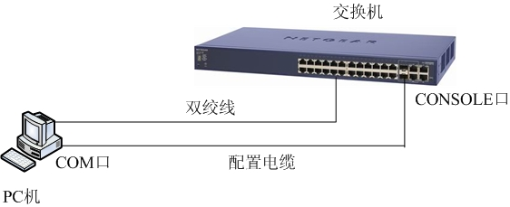

图1-1 交换机基本操作实验组网图

三、实验内容与步骤
通过Console登录
1．连接配置电缆
2．启动PC，运行超级终端
进入WINDOWS XP系统，单击“开始”→“程序”→
3．进入Console配置界面
再按Enter键，进入用户视图。
用户视图的提示符为：[ ]
使用系统操作及文件操作的基本命令
1．进入系统视图的命令：system
系统视图的提示符为：<>
退出系统视图的命令：quit
2．练习使用帮助特性和补全键
在系统视图下，使用帮助特性列出所有以S开头的命令，并记录所看到的前3个命令。
System system-view
3．更改系统名称
将系统名称改为自己的名字的拼音。
[Fuzhenghao] sysnamen Fuzhenghao
4．更改系统时间
查看当前系统时间的命令：[Fuzhenghao] display clock
将系统时间修改为2018年10月 1日 10：20：30。
[Fuzhenghao]
<Fuzhenghao> clock datetime 10:20:30 10/1/2018
5．显示系统运行配置
写出执行显示系统运行配置的命令，列出前2行的内容。
<Fuzhenghao> display current-configuration
6．保存配置
<Fuzhenghao>save
7．擦除配置信息（reset save），重启路由器(reboot命令)
8．显示文件目录
<Fuzhenghao> dir
9．显示文本文件内容
more
10．显示VRP软件版本以及路由器硬件版本
[Fuzhenghao] display version
11．查看接口状态
以太网接口信息：[MSR30-40]
12．关闭接口 (shutdown)
13．重启接口 (undo shutdown)
四、实验总结
了解了路由器控制基本界面，掌握了路由器基本操作命令

